INTRODUCCION
Este segundo informe de avance del Proyecto culmina la descripción del medio físico en su integridad, ya que resume los resultados obtenidos de la cartografía geológica detallada a escala 1/20.000 de toda la cuenca del Arroyo Grande, obteniendo y discutiendo parámetros cuantitativos al respecto. A partir de la cartografía geológica de detalle y del análisis geomorfológico en un SIG se intentará una clasificación del territorio, definiéndose luego los eventuales impactos de la industria forestal en el medio.

La clasificación del territorio está orientada a la determinación de áreas que puedan considerarse homogéneas desde el doble punto de vista geológico y geomorfológico. Las zonas así definidas poseen interés específico por parte de la compañía ya que desarrolla su actividad de forma ajustada a sus límites.

El informe presenta además la clasificación regional y local del medio subterráneo en cuanto al almacenamiento y tránsito de agua subterránea, definiéndose – si es pertinente – la existencia de acuíferos intracuencales o extracuencales. Asimismo se brindan los parámetros hidráulicos básicos que resultan del análisis bibliográfico existente para los materiales que conforman el subsuelo.

Finalmente el informe expone y discute los impactos posibles que causaría la actividad forestal en sus diversas etapas sobre el medio geológico en su conjunto. Se presenta asimismo una valoración inicial de esos impactos y eventuales medidas de mitigación en forma de avance del contenido del informe final.

DESCRIPCION DEL MEDIO FISICO
A. Medio Geológico
Una de las conclusiones del primer informe de avance fue la necesidad de contar con la cartografía geológica detallada a escala 1/20.000 de toda la cuenca del Arroyo Grande para poder definir la extensión de cada unidad geológica, sus relaciones con las vecinas, el comportamiento del agua subterránea en su seno y el reflejo geomorfológico que resulta de la composición del subsuelo.

Finalmente se cuenta con la cartografía geológica detallada de toda el área en estudio que se expone en la figura 1, y que abarca las 53861.5 hectáreas de la cuenca hidrográfica del Arroyo Grande en el Dpto. de Río Negro.

Las unidades cartografiadas fueron simplificadas a cuatro: aluviones, Fm. Mercedes, Fm. Guichón y Fm. Arapey. Esta simplificación obedece a que la subdivisión en facies de cada una de las formaciones – si fuese pertinente – posee un componente geomorfológico que resulta directamente de ese análisis, que se expondrá más adelante en este informe. Cuando la información cartográfica geológica se cruza mediante álgebra de mapas en un entorno SIG con la zonificación geomorfológica, se obtiene como resultado la clasificación del territorio que se expuso líneas arriba, y las diferencias internas dentro de una misma formación geológica – facies en sentido laxo – se distinguen de forma inmediata. La descripción de cada unidad geológica fue expuesta en el primer informe de avance, pero se ha optado por repetirla en este documento a los efectos de dar continuidad al mismo.

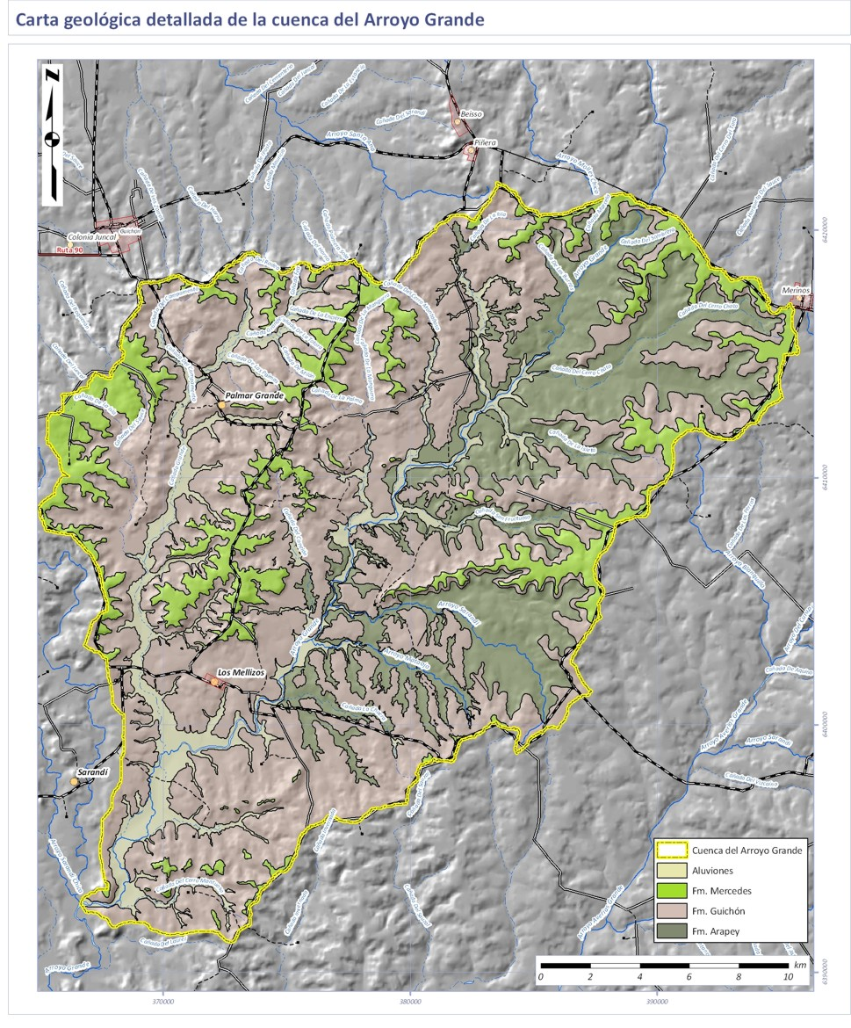
Figura 1.- Carta geológica detallada a escala 1/20.000 de la cuenca del Arroyo Grande.

A.1.Aluviones
Los aluviones se desarrollan extensivamente en la cuenca del Arroyo Grande, siempre ocupando los valles fluviales. Poseen techo plano y piso cóncavo y tienen asociados suelos hidromórficos y vegetación de bañado, o se trata directamente de humedales.

Los materiales que los conforman pudieron ser observados en distintos puntos del Distrito, en sitios donde se desarrollan escarpas o barrancas en las riberas erosivas de los cursos de agua meandriformes. El material dominante posee estructura tabular horizontal, con colores grises, negros, blancuzcos y a veces pardos o marrones. Se suceden estratos arenosos y areno-arcillosos, con contenido variable de materia orgánica pero siempre importante. En algunos sitios pueden apreciarse indicios de ambientes permanentemente anegados o saturados con agua, donde imperan condiciones de reducción (colores verdes, concreciones de hidróxidos de manganeso, etc.).

Por lo que puede apreciarse en la zona cartografiada, el nivel de base de los cursos hidrográficos ha descendido significativamente, obligándolos a entallarse en sus planicies aluviales. Localmente, y cerca de las cabeceras de los arroyos o cañadas, pueden apreciarse barras areno-gravillosas que desaparecen a medida que el perfil del curso se hace más plano. La potencia (espesor) de estos aluviones es variable, pero fundamentalmente está comprendido entre los 2 y 5 metros en las zonas con mayor extensión lateral.

Los aluviones no son sujeto de explotación forestal, aunque su definición a campo – especialmente cuando no son humedales en sentido estricto – se vuelve engorrosa y existe una tendencia a alcanzar los “bajos” con las plantaciones.

A.2. Fm. Mercedes
Con este nombre se agrupa una asociación litológica que es sujeto de explotación forestal, está fundamentalmente compuesta por areniscas finas a medias, bien seleccionadas, poco arcillosas, de color blanco a rosado muy pálido, eventualmente con nódulos más rojizos. Se ubican en las zonas topográficamente más elevadas sobre las estribaciones australes de la Cuchilla de Haedo, inmediatamente al Norte del centro poblado “Los Mellizos” y a lo largo del perímetro Oeste, Norte y Este de la cuenca del Arroyo Grande.

Internamente se han definido tres facies: Mercedes Superior, Mercedes Areno/Arcilloso y Mercedes Aflorante. El término “Mercedes Superior” posee potencias siempre inferiores a los 5 metros, su buen drenaje interno y la poca cementación (con carbonato de calcio y algunos nódulos silicificados) la vuelven idónea para el crecimiento de los árboles. Texturalmente se trata de arenas finas a medias, de selección buena, subangulosas, medianamente maduras (cuarzosas) con menos de 10% de contenido arcilloso. El cemento volumétricamente más importante es el carbonato de calcio pulverulento o intersticial, sigue en orden de abundancia la sílice amorfa (calcedonia) en nódulos de 1 a 2cm de diámetro. En tercer lugar se ubica el óxido de hierro (hematita) en nódulos o zonas amorfas.

Dentro de las facies denominadas “Mercedes areno-arcilloso” y “Mercedes aflorante” se agrupan una serie de litologías que desde la base al tope incluyen:
- Bancos gravillosos y areno gravillosos de 1 a 5m de potencia
- Areniscas blancas, limpias y totalmente silicificadas
- Arenas calcáreas o calizas arenosas, fuertemente silicificadas
- Areniscas finas a medias, con gravas dispersas y bancos lutíticos. Incluyen intraclastos lutíticos. El contenido en arcilla es importante.

Esta sucesión pasa transicionalmente a lo definido en el párrafo anterior como “Mercedes Superior”. Los bancos gravillosos y areno gravillosos, las areniscas silicificadas y a veces las areniscas calcáreas o calizas arenosas, dan lugar a escarpas muy significativas en la topografía, con estructuras mesetiformes subhorizontales.

Las propiedades físicas de estas unidades son similares en cuanto a drenaje y penetratividad para las raíces. Son niveles virtualmente impermeables que hacen de piso a acuíferos colgados desarrollados en las litologías superiores (areniscas arcillosas), y que cuando la topografía resultante es perfectamente horizontal desarrolla un drenaje impedido en forma de “ojos de agua”. Además son tenaces, y la penetración de las raíces se hace exclusivamente por las fracturas.

La posición de las litologías areno – arcillosas, y siempre y cuando la potencia de esta unidad supere el metro, la vuelve interesante para el objetivo perseguido. Esta litología (arenisca arcillosa de color verde claro a blanco grisáceo) se desarrolla – a veces – hasta cotas inferiores a las de los niveles silicificados, en forma de valles o depresiones en las mesetas.

A.3. Fm. Guichón
Dentro de la formación Guichón se distinguen dos subtipos o facies: el “Guichón cementado” y el “Guichón areno/arcilloso”.

La facies definida como Guichón cementado se compone de areniscas finas a medias, arcillosas (de composición dominantemente montmorilloníticas), subredondeadas a redondeadas, cuarzo – feldespáticas y bien seleccionadas. Como característica distintiva aparecen pequeñas partículas esféricas de 2 a 3mm de diámetro de intraclastos pelíticos rojos. En la porción superior de la formación Guichón se desarrolla un nivel fuertemente cementado con carbonato de calcio, muy raramente con sustitución nodular de calcedonia, a la cual hacemos referencia en este apartado. El nivel generado tiene geometría tabular subhorizontal, con potencias – espesores – comprendidos entre 2 y 10 metros. La estructura interna de este nivel es muy particular, con disolución parcial en forma de canales subverticales a verticales y decoloración a blanco de las areniscas originalmente rosadas. No se distinguen estructuras sedimentarias originales (laminación, estratificación, etc.) lo que presupone una bioturbación por raíces a gran escala.

El término “Guichón areno/arcilloso” conforma el subsuelo del área plantable por excelencia de esta región. Esta facies incluye como litología dominante a areniscas finas a medias, de muy buena selección, con más de 10% de arcilla montmorillonítica en volumen, de colores rosados a rojos, y con una estratificación subhorizontal muy basta como estructura omnipresente. A veces se intercalan algunos depósitos canaliformes de grava arenosa o bancos lutíticos laminados milimétricamente. Esta unidad no aflora naturalmente salvo en escarpas muy pronunciadas, en la cercanía al nivel cementado superior de la Fm. Guichón (aflorante). Las mejores exposiciones se encuentran a lo largo de las cunetas maquinadas de los caminos del Distrito. El drenaje es mediocre, aunque nunca permanece anegado – salvo en zonas topográficamente deprimidas – y la tenacidad y excavabilidad es muy baja, lo que permite una sencilla penetración por parte de las raíces.

A.4. Fm. Arapey
La formación Arapey está integrada por la sucesión de derrames basálticos y sábanas de areniscas eólicas interdigitadas entre ellos. Las litologías basálticas ocupan un área extensa en la cuenca del Arroyo Grande, e incluyen términos masivos, lajosos y vesiculares, propios de la estructura interna de los derrames. Son en general rocas de grano fino, compuestas en partes iguales por un feldespato calco-sódico y un mineral ferromagnesiano (piroxeno). Debido a su composición química y a la temperatura de extrusión, son rocas fácilmente meteorizables, que dan lugar a minerales secundarios arcillosos montmorilloníticos y a óxidos e hidróxidos de hierro y magnesio. Los suelos formados a sus expensas (y los mantos de alteración) pueden tener profundidad o espesor variable, desde cero (litosoles) a más de 2 metros.

Cuando el perfil meteorizado es potente y la topografía no constituye un impedimento para el drenaje, puede constituir un material apropiado para el crecimiento del bosque.

Como puede apreciarse en la tabla, el 57% del área de la cuenca del Arroyo Grande posee subsuelo compuesto por las litologías de la formación Guichón. Algo más de la quinta parte es de la formación Arapey (basaltos) y los aluviones alcanzan prácticamente el 9% del total de la cuenca.

Tabla 1.- Areas y porcentajes de las unidades geológicas en la cuenca
Unidad Geológica | Area | Porcentaje
Aluviones | 4772.8 há | 8.9%
Fm. Mercedes | 7071.4 há | 13.1%
Fm. Guichón | 30710.6 há | 57.0%
Fm. Arapey | 11306.7 há | 21.0%

B. Medio Hidrogeológico
La cartografía geológica de toda la cuenca del Arroyo Grande permite definir con razonable grado de certeza la compartimentación hidrogeológica y plantear los vínculos hidráulicos que posiblemente existan entre las distintas unidades geológicas. La clasificación resultante se sintetiza en la figura 2 y se expone en las líneas que siguen.

Cada una de las unidades geológicas separadas posee un comportamiento hidrogeológico específico en función de sus características intrínsecas (porosidad y conductividad hidráulica) y de la posición estructural que ocupa. En ese sentido se han reclasificado las unidades mapeadas tal como sigue.

B.1. Zonas Riparianas
La zona ripariana es la interface entre la tierra y un curso de agua superficial. Las comunidades de plantas que se desarrollan en los márgenes de los ríos pueden llamarse “vegetación ripariana” y se caracterizan por un predominio de plantas hidrófilas que se asocian específicamente a este ambiente. Las zonas riparianas tienen importancia en la ecología, gestión ambiental e ingeniería civil debido al rol que cumplen en la conservación del suelo, la biodiversidad y la influencia que tienen en los ecosistemas acuáticos. Las zonas riparianas pueden presentarse en diferentes formas, incluyendo praderas, montes o bosques, bañados o inclusive sin vegetación asociada.

Las zonas riparianas pueden ser naturales o diseñadas específicamente para estabilización o remediación de suelos. Estas zonas son biofiltros naturales que protegen ambientes acuáticos de sedimentación excesiva, escorrentía contaminada y erosión. Proveen refugio y alimento para una fauna específica y juegan un papel importante en la regulación de la temperatura del curso superficial.

Cuando las zonas riparianas son impactadas – negativamente – por la construcción, agricultura o silvicultura, pueden restaurarse a través de intervenciones en el control de la erosión y revegetación, aunque los criterios de preservación deben preferirse siempre a los de intervención.

Las zonas riparianas participan de forma activa en la mejoría de la calidad del agua, ya sea de escorrentía superficial o subsuperficial. Este fenómeno es particularmente efectivo en la atenuación de nitratos provenientes de la fertilización (denitrificación). Puede definirse un uso activo de las zonas riparianas húmedas (bañados o humedales) en la gestión ambiental de cuencas hidrográficas.

Algunas de las funciones importantes de las zonas riparianas son:
- Disipadores de energía cinética de los cursos de agua en eventos de crecidas, resultando en una disminución de erosión de suelos o daños causados por crecientes.
- Trampas de sedimentos. La reducción de la velocidad de flujo opera promoviendo la sedimentación de los sedimentos suspendidos, redundando en agua con menores valores de turbidez y creación de bancos que pueden ser conquistados y fijados por vegetación.
- Biofiltro de agentes contaminantes provenientes de la escorrentía superficial, mejorando la calidad del agua.
- Provee un hábitat para la fauna, incrementando la biodiversidad y la disponibilidad de alimento.
- Son corredores biológicos naturales.
- Proveen irrigación “nativa” al extender en el tiempo los flujos de agua de orden estacional.

Las zonas riparianas en el área estudiada poseen una correlación espacial directa con los aluviones.

B2. Areas con comportamiento vadoso
Las zonas vadosas son aquellas porciones de las unidades acuíferas donde la porosidad singenética se encuentra parcialmente saturada con agua y donde el tránsito del agua subterránea es vertical. Dicho de otra manera, es la zona de percolación vertical del agua de lluvia infiltrada que recargará al acuífero infrayacente.

En la cuenca del Arroyo Grande se corresponden con la formación Mercedes, desarrollada en las zonas topográficamente más elevadas que rodean a la cuenca (divisoria de aguas principal) y en la zona central, en la divisoria secundaria que divide las subcuencas del Arroyo Grande y de la Cañada Grande.

Los espesores de la formación Mercedes son menores a 20 metros en la enorme mayoría de la región descripta. A partir de los datos colectados en las microcuencas apareadas donde se lleva adelante el proyecto de monitoreo hidrológico en “La Nueva Esperanza” se pudo conocer el comportamiento hidrogeológico de esta unidad. Las principales conclusiones se exponen a continuación.

- La geología local – de detalle – en esta zona del territorio uruguayo se presenta como extremadamente compleja desde el doble punto de vista litológico como geométrico o estructural. Aunque en el sitio investigado se desarrollan tres unidades geológicas, solamente una de ellas (las litologías de la formación Mercedes) tienen interés desde el punto de vista forestal, ya que en esta zona en particular los coluviones y las areniscas arcillosas de la formación Guichón ocupan posiciones topográficas deprimidas no aceptables para la implantación rentable de la forestación.

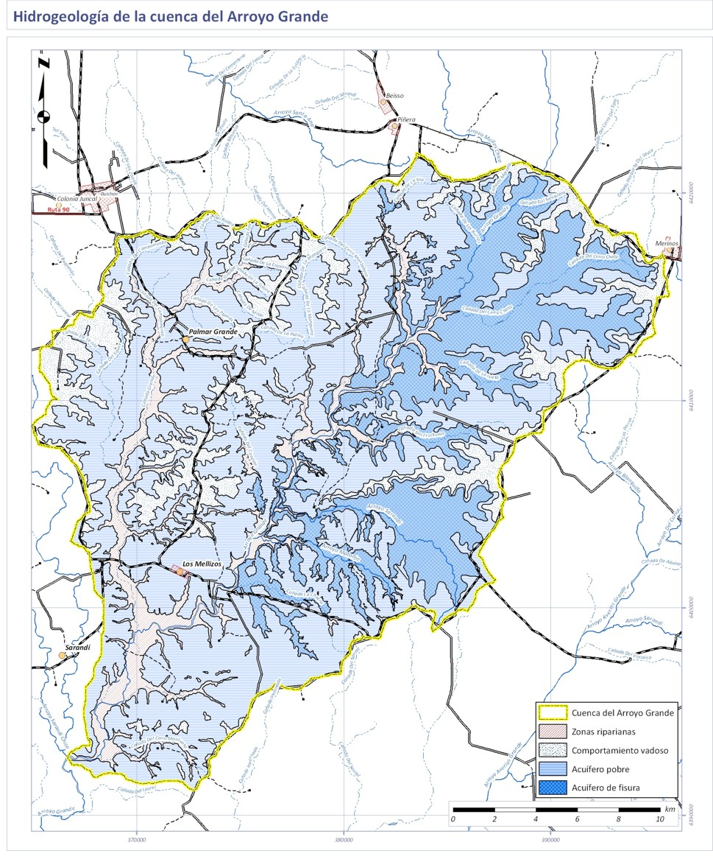
Figura 2.- Unidades hidrogeológicas en la cuenca del Arroyo Grande.

- En la porción superior de la meseta de litologías cretácicas que se desarrollan en el extremo occidental de La Nueva Esperanza se suceden una serie de rocas sedimentarias con composiciones disímiles y comportamientos de drenaje interno y penetratividad a las raíces totalmente diferentes. Estas rocas con distintas propiedades texturales (que pueden denominarse con laxitud como facies) no siguen un arreglo geométrico simple que permita asignarles una cota o rango de cotas a los horizontes “problemáticos” para el fin perseguido.

- Lo último dicho puede verse con claridad meridiana en la figura 3, donde las únicas estructuras geológicas que pueden explicar satisfactoriamente las observaciones son los estratos lenticulares en un ambiente de elevada variabilidad lateral.

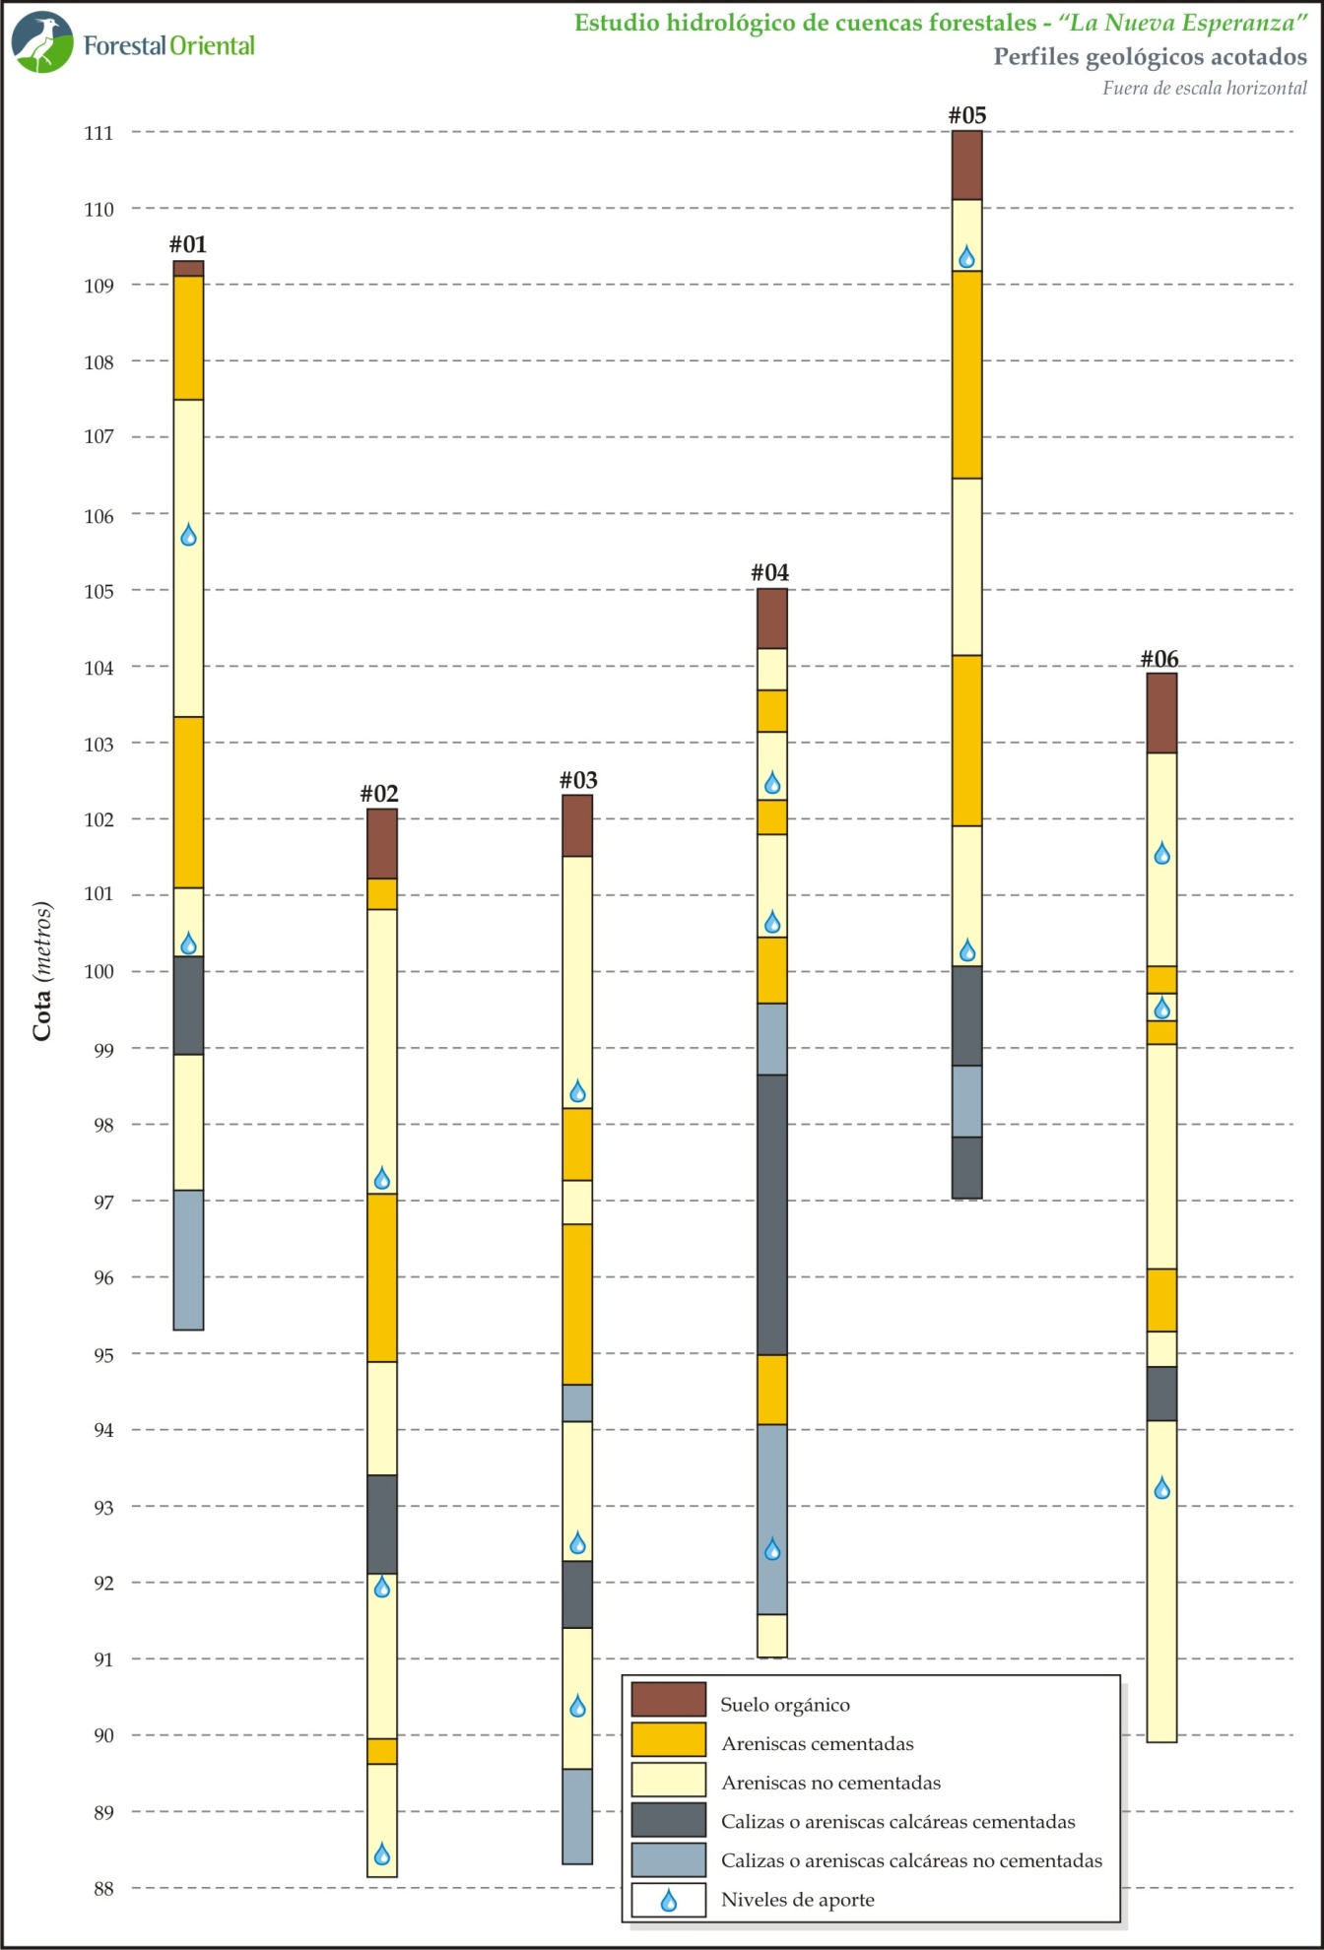
Figura 3.- Perfiles geológicos de las perforaciones de monitoreo en “La Nueva Esperanza”.
- Desde el punto de vista del comportamiento del agua subterránea, y a partir de los datos relevados por el equipo de investigación, que indicaron que en las perforaciones de monitoreo no existía una superficie de agua libre, las conclusiones más relevantes son:

- En los primeros quince metros del perfil de la formación Mercedes no existe un nivel freático. Esto implica que esta porción de la formación se comporta como una zona no saturada o vadosa, en la que el tránsito del agua subterránea es vertical.

- Los niveles cementados de la formación Mercedes podrían eventualmente transformarse en pisos impermeables que permitirían el desarrollo de acuíferos colgados. Sin embargo esto no ocurre debido al estrecho desarrollo horizontal de estos lentes. Cabe acotar que el descubrimiento de que los niveles cementados de la base de la formación Mercedes se componen de una serie de lentes inconexos sin continuidad lateral es original del estudio al que se hace referencia y nunca había sido mencionado con anterioridad.

- El agua de lluvia que infiltra y percola a lo largo de la formación Mercedes irá a recargar el acuífero regional de baja productividad instalado en la formación Guichón. La formación Mercedes en el sitio investigado no puede ser considerada un acuífero debido a su escasa potencia y a la posición topográfica que ocupa.

B3. Acuíferos pobres
Con este término se denomina al comportamiento hidrogeológico de la formación Guichón. Debido a las propiedades texturales de esta formación (areniscas arcillosas en su enorme mayoría) los valores de conductividad hidráulica son muy bajos (0.1 a 1 Darcys) y el flujo subterráneo es lento.

La clasificación de la capacidad o calidad de los acuíferos tiene en cuenta dos parámetros fundamentales, que pueden simplificarse en: a) el volumen de agua contenida en el medio (relacionado a la porosidad); y b) la velocidad a la cual el agua puede moverse en el medio (relacionada a la permeabilidad). Para que un acuífero sea catalogado como de muy buena productividad será necesario que almacene un volumen importante de agua subterránea y que ésta pueda desplazarse con la suficiente velocidad como para que la bomba instalada en la perforación trabaje al régimen adecuado.

La formación Guichón se comporta como un acuífero pobre porque, aunque almacena un volumen muy importante de agua por unidad de volumen, la velocidad a la que se desplaza la vuelve poco aceptable para obtener caudales elevados (mayores a 3000 litros/hora).

B4. Acuíferos de fractura
Los acuíferos de fractura se instalan en rocas con porosidad intrínseca nula (impermeables por naturaleza) que adquieren una porosidad secundaria por fracturación. Las fracturas son estructuras planares largas, profundas y de espesor reducido que afectan a los basaltos en la cuenca del Arroyo Grande. A lo largo de esas fracturas el agua subterránea infiltra, se almacena y circula. La productividad de un área basáltica en función de los caudales posibles de ser obtenidos por una perforación está directamente relacionada a la densidad de fracturación. Cuanto mayor sea la densidad de fracturación, las probabilidades de éxito en la construcción de una perforación se maximizan. En áreas de rocas duras, donde el agua subterránea se encuentra a lo largo de zonas fracturadas, la prospección es crítica, y la ubicación de la perforación obedece a criterios estructurales.

B5. Interrelación entre distintas unidades hidrogeológicas
Las precipitaciones en la cuenca podrán infiltrar directamente en cualquiera de las zonas que se describieron. Si se analiza el comportamiento del agua subterránea desde las zonas topográficas más elevadas a las más deprimidas, las principales conclusiones serán:

- La lluvia infiltrará directamente en la formación Mercedes y podrá seguir dos caminos: a) percolar lentamente hacia la formación Guichón subyacente y recargarla; o b) desarrollar un flujo hipodérmico horizontal a escasa profundidad y aparecer en forma de “vertientes”, manantiales o humedales en la zona de escarpas. En este último caso el agua subterránea vuelve a formar parte del ciclo superficial;

- Las precipitaciones sobre el área de afloramiento de la formación Guichón infiltrarán y recargarán directamente el acuífero pobre instalado en esta unidad geológica. Este acuífero es el responsable de mantener el flujo de base de las cañadas y cursos menores de la cuenca del Arroyo Grande por lo que parte del agua subterránea vuelve al ciclo superficial;

- La recarga del acuífero de fractura instalado en los basaltos de la formación Arapey se recargan a través de la formación Guichón que la sobreyace o a través de la infiltración en el área de afloramiento;

- Los aluviones – zonas riparianas – son áreas de descarga de agua subterránea por excelencia. El agua de las unidades que limitan lateralmente con los aluviones pasa hacia ellos y se integra al ciclo superficial.

B6. Acuíferos intracuencales o extracuencales.
En la cuenca del Arroyo Grande, el acuífero de fractura (Fm. Arapey) y el poroso instalado en la formación Guichón pueden considerarse acuíferos extrancuencales, ya que la unidad geológica excede la superficie de la cuenca. No puede analizarse el impacto de la forestación en el acuífero sin evaluar las entradas y salidas de la cuenca. El análisis puede ser ejecutado a lo largo del tiempo evaluando las variaciones del nivel piezométrico pero debe tenerse presente que las entradas y salidas serán desconocidas.

La formación Mercedes se comporta como una zona vadosa intracuencal, debido a la naturaleza del flujo en estas unidades. Los aluviones – áreas riparianas – son extracuencales, ya que se conectan con las zonas riparianas de los cursos de mayor orden.
C. Análisis Geomorfológico
El análisis geomorfológico cuantitativo de la cuenca del Arroyo Grande parte de la construcción de un modelo digital del terreno que se presenta en la figura 4.

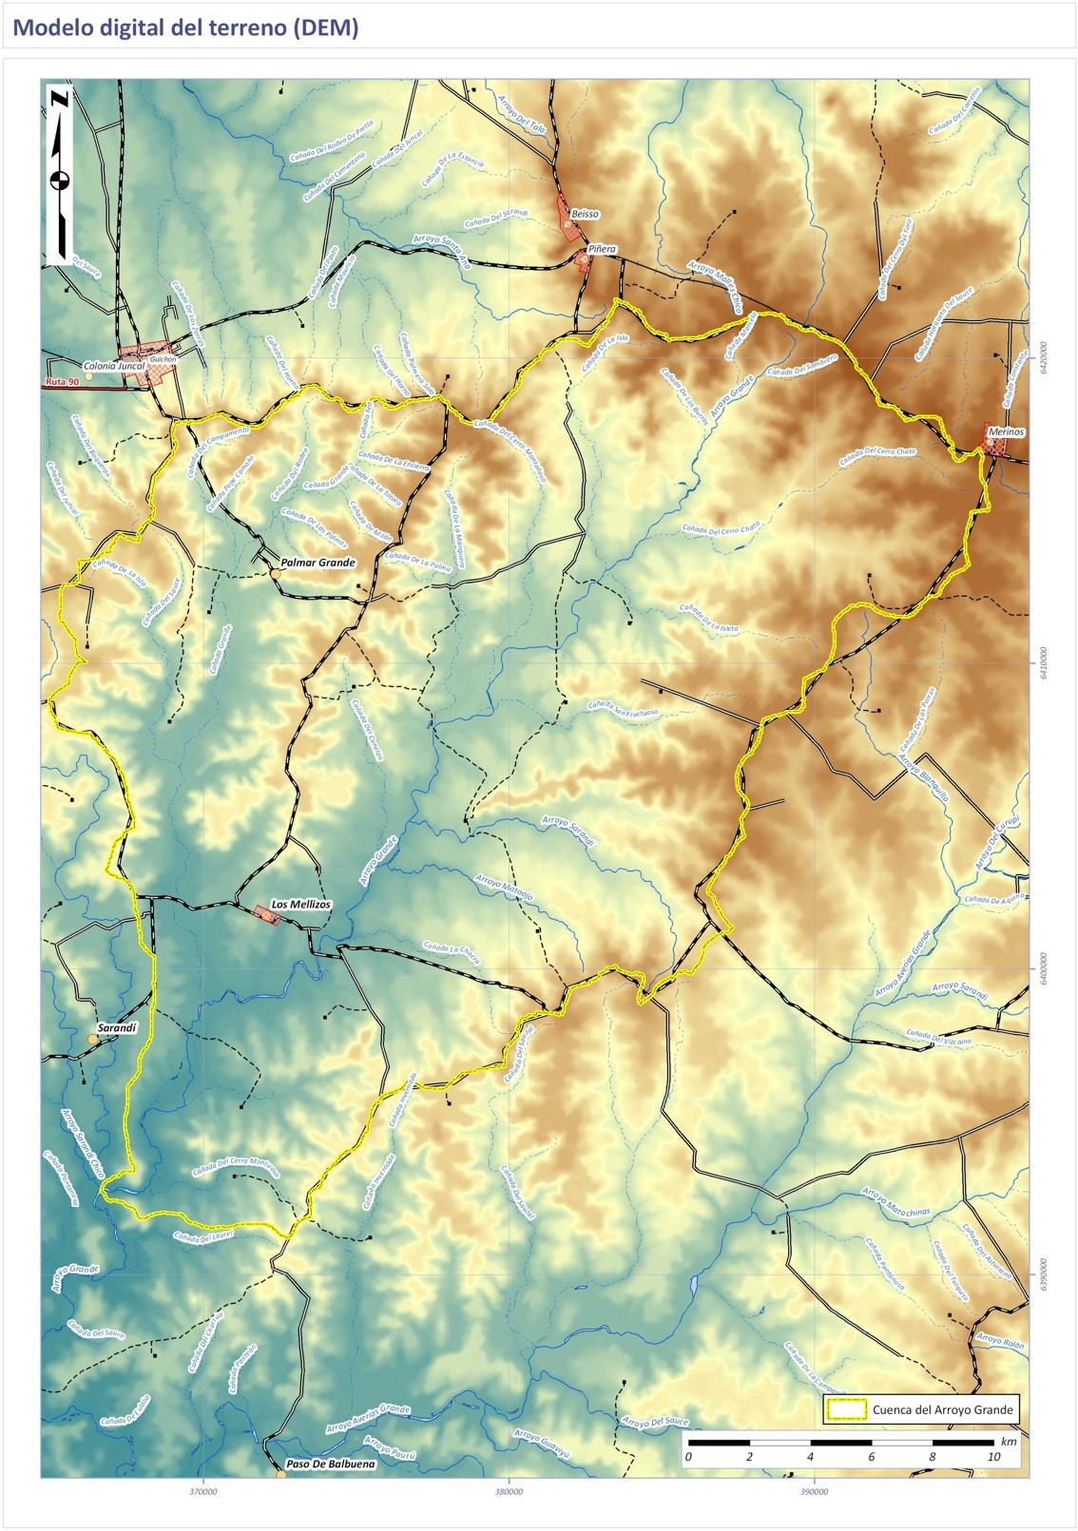
Figura 4.- Modelo digital del terreno de la cuenca del Arroyo Grande.

A partir del modelo digital del terreno se construyó un mapa de pendientes, que se expone en la figura 5. La discretización obedece al mejor arreglo de los valores de pendiente en clases al comparar la suma de los cuadrados de las diferencias de los valores con las medias de las clases (natural Jenks).

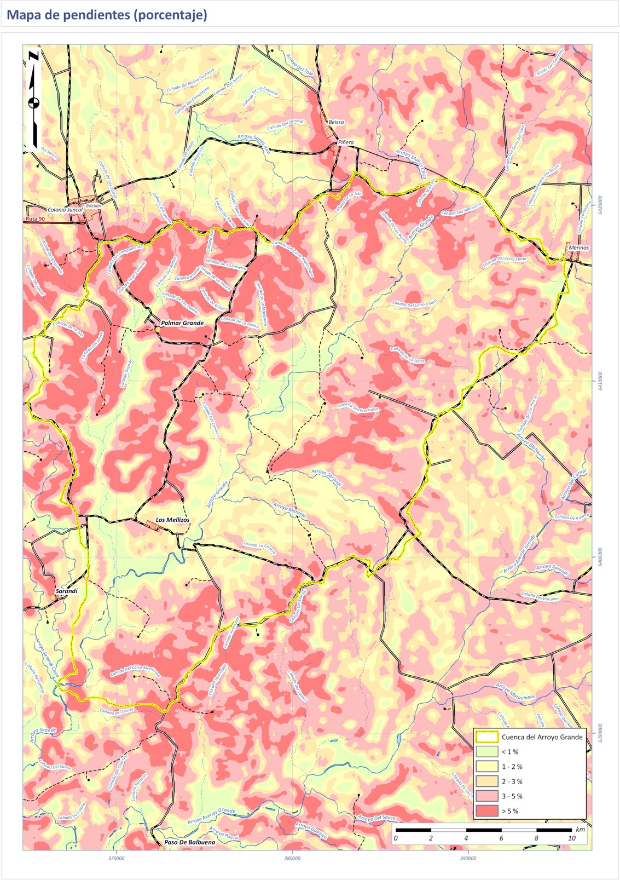
Figura 5.- Mapa de pendientes (en porcentaje) de la cuenca del Arroyo Grande.

La clasificación del territorio tiene en cuenta estos dos conjuntos de datos (elevaciones a partir del DEM y valores de la pendiente) y se ejecuta a través de álgebra de mapas. Es así que se identifican las distintas zonas: a) zonas bajas y planas; b) zonas bajas suavemente onduladas; c) zonas de altas pendientes; d) zonas suavemente onduladas a cotas altas.

C1. Zonas bajas y planas

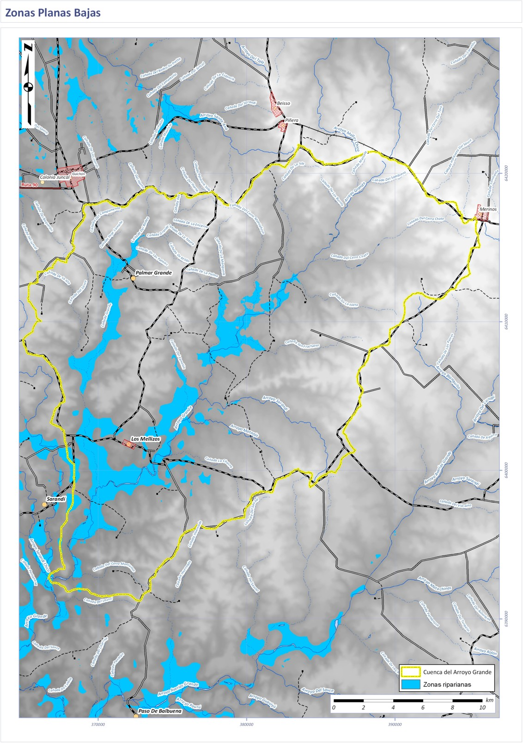
Figura 5.- Zonas planas y bajas en la cuenca del Arroyo Grande.
Las zonas bajas y planas se correlacionan directamente con los aluviones y zonas riparianas.

C2. Zonas suavemente onduladas a cotas bajas

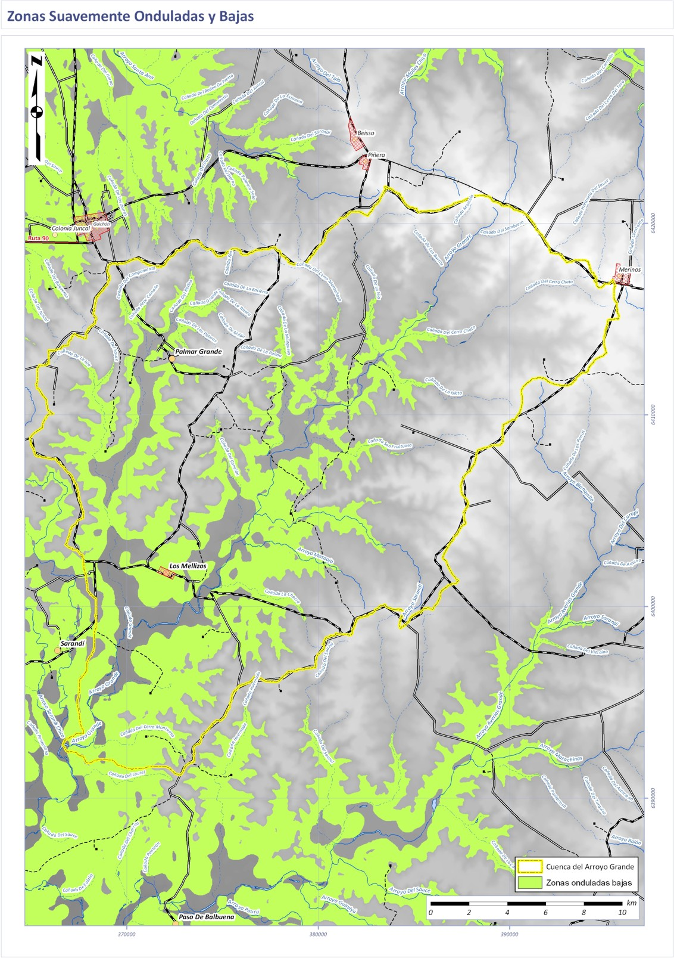
Figura 6.- Zonas suavemente onduladas a cotas bajas en la cuenca del Arroyo Grande.

Esta región comprende a los afloramientos de la formación Guichón y algunas zonas de afloramiento de los basaltos de la Fm. Arapey en la zona noreste. Es un área de indudable prioridad forestal.

C3. Zonas de altas pendientes

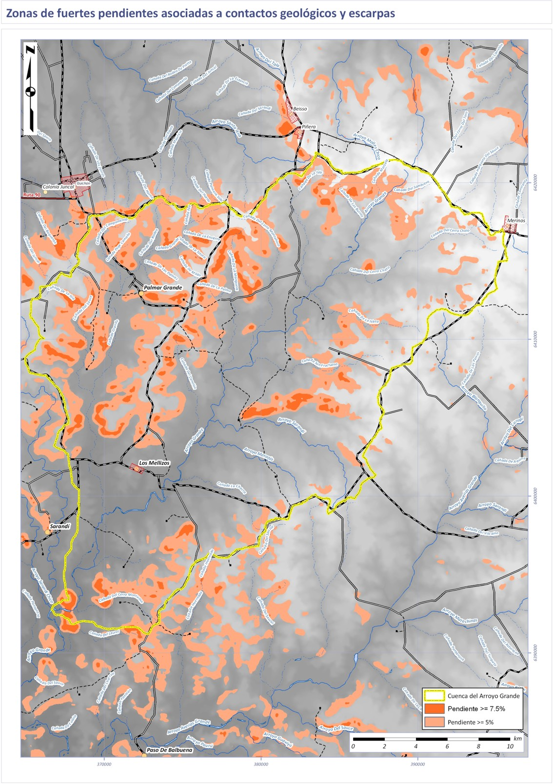
Figura 7.- Zonas de altas pendientes en la cuenca del Arroyo Grande.
Las zonas de altas pendientes – discriminadas en aquellas con valores mayores a 5% y 7.5% - se asocian a contactos geológicos, y más específicamente al contacto entre las formaciones Guichón y Mercedes.

C4. Zonas suavemente onduladas a cotas altas
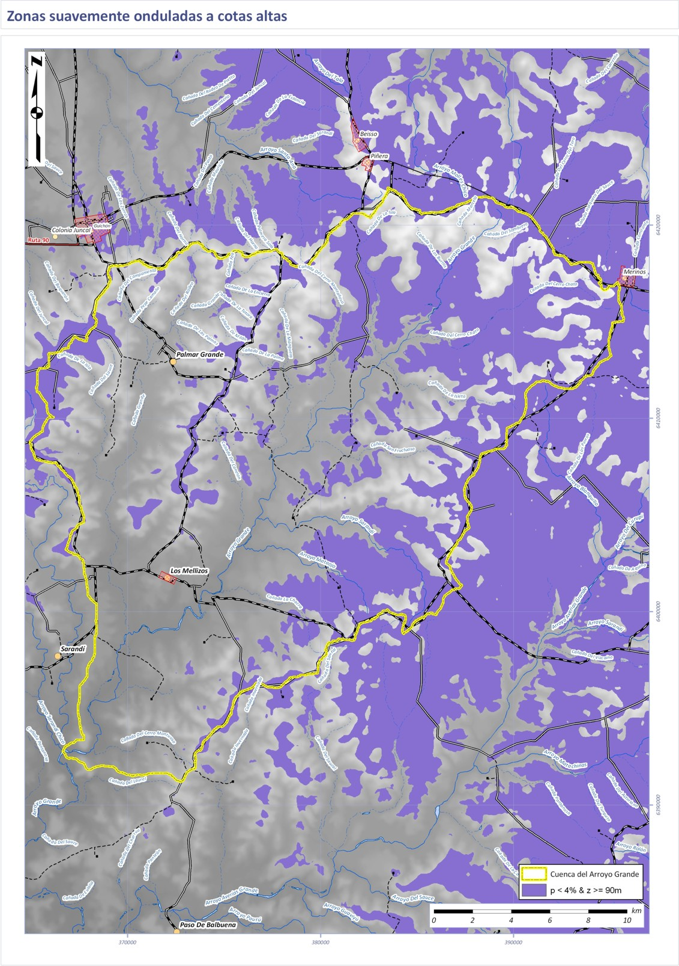
Figura 8.- Zonas suavemente onduladas a cotas altas en la cuenca del Arroyo Grande.

Esta región posee como subsuelo fundamental a las litologías de la formación Mercedes. En ese caso se define otra área de interés forestal.

Las áreas de interés forestal en la cuenca del Arroyo Grande son aquellas suavemente onduladas con subsuelo compuesto por las formaciones Guichón o Mercedes. Eso se ejemplifica en la figura 9.

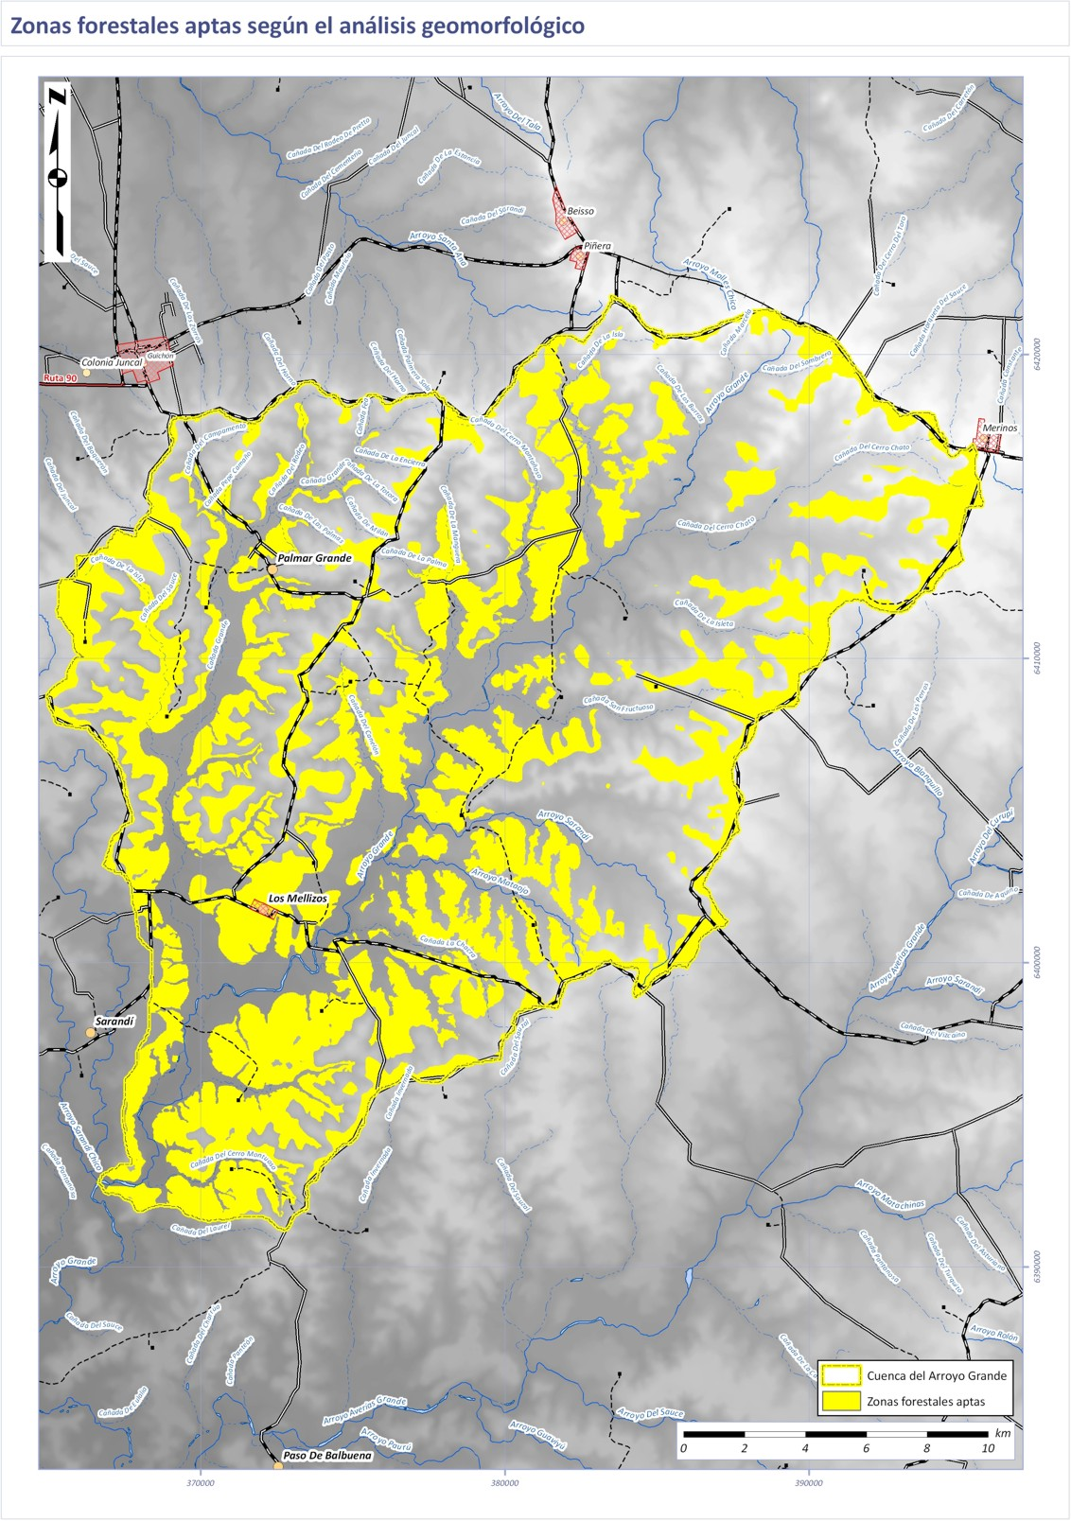
Figura 9.- Zonas de aptitud forestal (según el análisis geomorfológico) en la cuenca del Arroyo Grande.
IMPACTOS DE LA ACTIVIDAD FORESTAL
EN EL MEDIO GEOLÓGICO
E HIDROGEOLÓGICO
Los impactos que la actividad forestal puede generar en el medio geológico se refieren fundamentalmente a fenómenos erosivos localizados o a efectos de la actividad industrial en el agua subterránea. Como punto aparte se pone en consideración los impactos causados por la actividad minera de áridos para la construcción de la caminería de saca.

Se entiende por erosión al proceso de desagregación y remoción de partículas del suelo o de fragmentos y partículas de rocas, por acción combinada de la gravedad y un agente de transporte (agua, viento, hielo, etc.). En general pueden distinguirse dos grupos de fenómenos erosivos: 1) los naturales o “geológicos” que se desarrollan en condiciones de equilibrio con la edafogénesis; y 2) los acelerados o “antrópicos” cuya intensidad – superior a la de la formación de suelo – no permite su recuperación natural. La erosión acelerada provocada por la acción del agua es a la que se le dará prioridad en el caso que nos ocupa.

Los fenómenos erosivos acelerados a los que se hará referencia son localizados y se ubican en zonas geológicas y geomorfológicas bien definidas. Se trata de estructuras erosivas desarrolladas por “piping” o socavamiento de niveles permeables sueltos sobre unidades con menor permeabilidad.

Las formas relacionadas a la erosión superficial en el territorio uruguayo, donde no existen fuertes laderas con espesores importantes de mantos de alteración saturados en agua, se circunscriben a un contexto geológico e hidrogeológico singular. Si se describe el fenómeno observado de forma cuidadosa, podrá apreciarse que estas formas erosivas – cárcavas en sentido genérico – avanzan ladera arriba por la cabecera, donde se mantienen paredes verticales subcirculares que se ven descalzadas en la base debido a la acción del agua subterránea en el punto de inflexión del terreno. La zona activa de la cárcava – o cabecera – posee paredes verticales que van siendo derrumbadas paulatinamente aportando el material que será erosionado, transportado y depositado en el pié de la cárcava.

Desde el punto de vista geológico, las cárcavas en las cunetas de los caminos se ubican en un contexto claro y bien definido: estas estructuras nacen prácticamente en el contacto entre dos unidades con contraste de permeabilidades: litologías sueltas y permeables en el tope y rocas compactas y con menor permeabilidad en la base.

Este contraste en los valores de permeabilidad y porosidad sumado a las diferencias texturales entre ambas unidades, y específicamente el grado y tipo de cementación, vuelve al contacto una zona susceptible para la generación de estructuras erosivas por socavamiento. El fenómeno se intenta ejemplificar con la figura 10.

Como allí puede observarse, la estructura erosiva comienza cuando el tapiz vegetal que confiere coherencia al suelo es removido por alguna actividad (cual sea). Una vez que el suelo pierde ligazón se genera un movimiento en masa a lo largo de una superficie de despegue subhorizontal que genera una falla normal curva en la cabecera.

Como se expuso, el movimiento en masa (reptación) del suelo comienza cuando se genera una superficie de despegue en la interfase entre las dos unidades geológicas con contraste de permeabilidades. La unidad superior se comporta como un acuífero libre, recargándose directamente de la lluvia. El tránsito en su seno es inicialmente vertical – zona vadosa – hasta alcanzar el nivel freático. Por debajo de este nivel todos los poros de la roca se encuentran saturados con agua subterránea y el movimiento se vuelve horizontal, circulando hacia las zonas de descarga en el contacto con la unidad inferior, arcillosa, compacta y menos permeable.

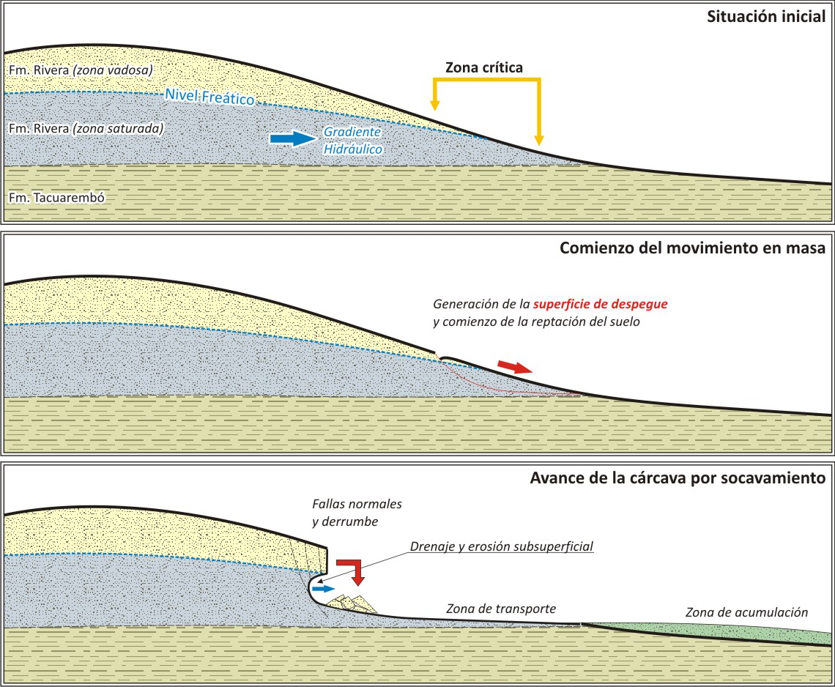
Figura 10.- Generación de cárcavas por socavamiento (“piping”). Ejemplo para las Fms. Rivera y Tacuarembó en el Distrito #7 de Forestal Oriental S.A.

Una vez definida la superficie de despegue, todo el manto que se encuentra por encima se mueve en masa generando un pequeño escalón en la recién creada cabecera de la cárcava. En el momento en que el agua subterránea encuentra una zona donde aflorar y generar un pequeño manantial, empieza el fenómeno de drenaje y erosión subsuperficial (“piping”) que será el responsable del avance de la cabecera ladera arriba.

Como puede apreciarse en la figura – y corroborarse en el campo – las paredes de avance de la cárcava en la cabecera son verticales en la zona vadosa y cóncavas en la zona saturada. La salida del agua subterránea erosiona la arena muy poco o nada cementada de la unidad superior, dando lugar una oquedad al pié de la cabecera que terminará descalzándola y generando un derrumbe generalizado a través de una serie de fallas normales de geometría curva en planta.

El transporte del sedimento socavado y derrumbado se efectúa en el piso de la cárcava mediante la sumatoria de las aguas de escorrentía superficial – en eventos de lluvia – y subterránea aflorada en la cabecera. El fenómeno erosivo en sí no se ve potenciado por la escorrentía superficial en momentos de lluvias abundantes o copiosas, ya que el descalce se produce dentro del hueco generado al pié de la cabecera. Este hecho es crítico en lo que respecta a las técnicas de remediación que suelen diseñarse para frenar el avance de las cárcavas, ya que disminuir o impedir la escorrentía en cascada por las paredes de la cabecera de la cárcava no tiene ningún efecto en el avance de la misma. El diseño efectivo de planes de control de avance de este tipo de estructuras tiene que ver con el drenaje subterráneo antes que con el superficial.

El impacto en el agua subterránea es el que ha tenido mayor divulgación y sobre el que se tejen las mayores conjeturas, ya que su evaluación necesita imprescindiblemente conocer el balance hídrico de la región analizada. El bosque aprovecha el agua de infiltración que percola a lo largo de la zona vadosa, pero no lo hace de la freática. Las raíces al alcanzar la profundidad de variación estacional del nivel freático detienen su descenso. El impacto generado es sobre el agua de recarga y no sobre el agua almacenada en el acuífero superficial.

A su vez el bosque genera irregularidades en la superficie del terreno (raíces, ramas, hojarasca, etc.) que vuelven más tortuosa la escorrentía superficial, disminuyendo su velocidad y favoreciendo la infiltración. Asimismo, el sistema radicular de los árboles desagrega el subsuelo y favorece la generación de canalículos que facilitan la infiltración del agua de lluvia. Como puede apreciarse, los impactos de la actividad forestal en el agua subterránea son tanto de índole negativa como positiva.

La evaluación cuantitativa de los impactos para definir el impacto neto necesita conocer con precisión una serie de variables que tienen por característica intrínseca ser de ciclos largos. Entre esas variables se incluyen: 1) los requerimientos hídricos del bosque a lo largo de su vida; 2) el grado de dependencia del acuífero superficial con el clima, y especialmente con las precipitaciones; 3) el régimen de precipitaciones estacional; 4) la extensión del acuífero superficial para definir las entradas y salidas del sistema fuera del área en análisis; 5) las extracciones (pozos de bombeo) en la región; y 6) los niveles piezométricos a lo largo del tiempo.

Conocidas esas variables con razonable grado de certitud, puede analizarse la variación de los niveles piezométricos y asignar la cuota parte que le corresponde al crecimiento del bosque. El problema fundamental radica en la definición de puntos de monitoreo de los niveles del agua subterránea, ya que no pueden (no se debería, al menos) utilizarse perforaciones en uso para satisfacer demandas de la producción agropecuaria. Los pozos de monitoreo son perforaciones estáticas, sin equipo de bombeo, que se utilizan exclusivamente para conocer con precisión la posición de la freática en una región dada, para un momento determinado.

Como puede colegirse de lo expuesto líneas arriba, los niveles piezométricos varían naturalmente a lo largo del tiempo respondiendo a variables naturales (principalmente las precipitaciones) o antrópicas (extracciones regionales). Las perforaciones en explotación responden a las sobre exigencias de caudal o régimen de bombeo disminuyendo el caudal capaz de erogar. La mala gestión de una perforación puede acarrear una pérdida de eficiencia que se traduce en que “el pozo se seca”. Esta es la principal razón por la cual no pueden utilizarse pozos en uso como monitores de la posición del nivel piezométrico.
Una vez relatados los fenómenos fundamentales relacionados a los impactos de la actividad forestal en el medio geológico, se presentan en la tabla siguiente el listado y valoración inicial de cada uno de ellos.

Primer Período (Diseño, Plantación)
Impacto | Medio Susceptible | Cambios | Carácter | Magnitud | Tipo de Acción | Duración | Reversibi-lidad | Ambito
Erosión de laderas | Fm. Guichón de-argilizada | Removili-zación del suelo | Negativo | 1 | Directa | Perma-nente | Irreversi-ble | Local
Erosión de laderas | Areas con contraste de permeabili-dades | Removili-zación del suelo | Negativo | 1 | Directa | Perma-nente | Irreversi-ble | Local
Reactiva-ción de cárcavas | Fm. Guichón de-argilizada | Removili-zación del suelo | Negativo | 2 | Indirecta | Perma-nente | Irreversi-ble | Local
Reactiva-ción de cárcavas | Areas con contraste de permeabili-dades | Removili-zación del suelo | Negativo | 2 | Indirecta | Perma-nente | Irreversi-ble | Local
Infiltra-ción de contami-nantes (metaboli-tos) | Acuíferos freáticos | Modifica-ción de la calidad del agua que infiltra | Negativo | 1 | Directa | Tempo-raria | Reversible | Regional
Período de Crecimiento
Impacto | Medio Susceptible | Cambios | Carácter | Magnitud | Tipo de Acción | Duración | Reversibi-lidad | Ambito
Descenso de los niveles piezomé-tricos regionales | Acuíferos locales o regionales | Aprove-chamien-to del agua de recarga por parte del bosque | Negativo | 4 | Directa | Tempora-ria | Reversible | Regional
Deseca-ción de zonas húmedas y bajas (riparia-nas) | Acuíferos freáticos locales | Aprove-chamien-to del agua de recarga por parte del bosque | Negativo | 3 | Directa | Tempora-ria | Reversible | Local
Aumento de tasa de recarga por unidad de superficie | Acuíferos locales y regionales | Disminu-ción de la velocidad del escurri-miento superficial | Positivo | 3 | Directa | Perma-nente | Reversible | Regional
Aumento de la tasa de infiltración | Acuíferos locales y regionales | Canaliza-ción de los primeros metros del suelo/sub-suelo por las raíces | Positivo | 3 | Directa | Perma-nente | Irreversi-ble | Regional
Cosecha y Replantación
Impacto | Medio Susceptible | Cambios | Carácter | Magnitud | Tipo de Acción | Duración | Reversibi-lidad | Ambito
Erosión de cunetas | Fm. Guichón de-argilizada | Construc-ción de caminos de saca | Negativo | 3 | Directa | Perma-nente | Irreversi-ble | Local
Erosión de cunetas | Areas con contraste de permeabili-dades | Construc-ción de caminos de saca | Negativo | 4 | Directa | Perma-nente | Irreversi-ble | Local
Modifica-ción de la superficie topográ-fica | Zonas aptas para explotación de yacimientos | Minería de áridos para caminería | Negativo | 5 | Directa | Perma-nente | Irreversi-ble | Local
Desapari-ción de suelo orgánico | Zonas aptas para explotación de yacimientos | Minería de áridos para caminería | Negativo | 5 | Directa | Perma-nente | Irreversi-ble | Local
Puesta de sólidos en suspen-sión acuosa | Zonas aptas para explotación de yacimientos | Minería de áridos para caminería | Negativo | 3 | Directa | Tempo-raria | Reversible | Local
Percep-ción visual del entorno | Zonas aptas para explotación de yacimientos | Minería de áridos para caminería | Negativo | 3 | Directa | Perma-nente | Reversible | Local
Disminu-ción de la tasa de infiltra-ción | Acuíferos locales y regionales | Compac-tación del suelo por tránsito | Negativo | 1 | Directa | Tempo-raria | Irreversi-ble | Regional
Genera-ción o reactiva-ción de cárcavas | Fm. Guichón de-argilizada | Removili-zación del suelo/sub-solado a favor de la pendiente | Negativo | 3 | Directa | Perma-nente | Irreversi-ble | Local
Genera-ción o reactiva-ción de cárcavas | Areas con contraste de permeabili-dades | Removili-zación del suelo/sub-solado a favor de la pendiente | Negativo | 3 | Directa | Perma-nente | Irreversi-ble | Local

En el primer período considerado (Diseño y Plantación) los impactos detectados tienen que ver con la re-movilización del suelo durante las tareas de plantación. En caso de que se ejecuten estas tareas sobre un medio susceptible – áreas con contraste de permeabilidades, altas pendientes, freática cercana a la superficie – las probabilidades de que un evento erosivo localizado se dispare son elevadas. Se ha incluido en esta etapa la infiltración de residuos de agroquímicos como eventual alteración de la calidad química del agua subterránea. En caso de uso indiscriminado – no dosificado – de estos elementos, la lixiviación juega un papel preponderante y los contaminantes pueden alcanzar la freática. Específicamente en el área del Arroyo Grande las magnitudes de estos impactos es poco significativa dadas las condiciones naturales que permiten amortiguar los eventuales impactos relatados.

Durante el Período de Crecimiento los impactos que eventualmente podrían generarse se centran en el agua subterránea. Allí se listan cuatro impactos, dos positivos y dos negativos, cuyo balance neto se definirá una vez que los datos que se están colectando en las cuencas apareadas de “La Nueva Esperanza” alcancen un volumen significativo como para ser analizados con el rigor científico que se requiere. Los antecedentes bibliográficos y la experiencia en sistemas similares permiten predecir que el balance es desfavorable para el mantenimiento de los niveles piezométricos, ya que se han registrado disminuciones en los flujos de base de cuencas forestadas respecto a cuencas de pasturas. Debe tenerse en consideración que los resultados no pueden ser extrapolados más allá del área donde las variables físicas que controlan el modelo son válidas; estas variables son el régimen de precipitaciones y fundamentalmente la composición, naturaleza y geometría de las unidades que conforman el subsuelo. Las magnitudes asignadas a los impactos son importantes sobre la base de los antecedentes disponibles, sin embargo su correcta evaluación necesita de datos que todavía se están colectando.

En la etapa de Cosecha y Replantación se vuelven a incluir los impactos relacionados a los fenómenos erosivos en zonas susceptibles, pero esta vez directamente asociados a la construcción de la caminería de saca. Otra vez se mencionan los impactos relativos a la erosión de laderas durante las operaciones de replantación (subsolado, escarificado, etc.). El único impacto detectado sobre el agua subterránea tiene que ver con la compactación del suelo causado por el tránsito de maquinaria y camiones; sin embargo su carácter de local permite asignarle una magnitud muy baja. En esta etapa se incluyen los impactos asociados a la apertura y explotación de canteras de áridos para la construcción de la caminería de saca, distinguiéndose con magnitudes elevadas la modificación de la superficie topográfica (irreversible), desaparición del suelo orgánico, percepción visual del emprendimiento y – exclusivamente en etapas de operación – la puesta en suspensión acuosa de sólidos en caso de alcanzar la freática.



Montevideo, 4 de agosto del 2007

Lic. Alejandro SCHIPILOV
GEOLOGO

